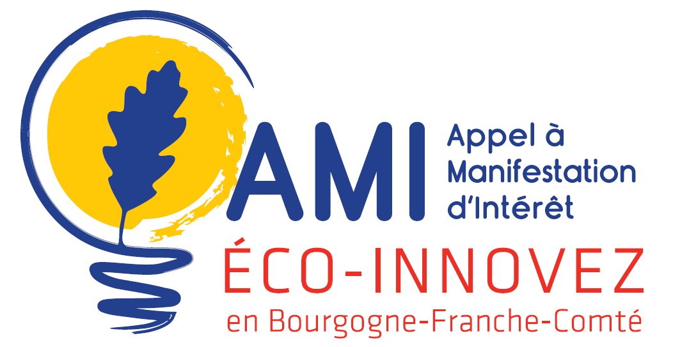

Profil 1 : Modèle de lettre d’engagement

A retrouver sur le site www.eco-innovez.com

Sur papier en-tête de l’entreprise

Références : AMI Eco-innovez en BFC 2019
Projet : [libellé du projet]

Mesdames, Messieurs,

Dans le cadre de l’appel à manifestation d’intérêt « Eco-innovez en Bourgogne-Franche-Comté 2019 », je souhaite faire acte de candidature pour [rappeler en quelques lignes le projet de votre entreprise].

Par ailleurs, je déclare avoir pris connaissance des modalités de l’AMI Eco-innovez en Bourgogne-Franche-Comté 2019. A ce titre, j’ai bien noté que :
- Après examen en comité technique de mon dossier de candidature, les partenaires de l’AMI Eco-innovez en BFC 2019 me proposeront l’accompagnement technique et/ou financier le plus adapté pour conduire mon projet à terme ;
- Le dossier pourra être complété par tout document jugé nécessaire et utile, à la demande du partenaire identifié, pour en assurer l’instruction ;
- La conformité du dossier et/ou l’éligibilité du projet ne constituent pas un droit à un accompagnement public.

Je m’engage à communiquer tout document et/ou renseignement jugé nécessaire et utile à l’instruction du dossier de candidature et au suivi du projet ;

J’atteste sur l’honneur que les renseignements fournis dans le dossier sont exacts et être en situation régulière au regard des obligations fiscales, sociales et environnementales.

A [lieu], le [date]
[Nom et qualité du signataire]
[Signature]
+ Cachet de l’entreprise

